DAW Práctica 3.1: Recordatorio de AWS e instalación de PHP como lenguaje de programación

**Elabora un documento donde figuren todos los pasos realizados con las pantallas significativas, explicando cada uno de los pasos**.

# Requisitos:

Tener completada y funcional la práctica 1.4

# Procedimiento:

1. Comprobamos que el mapa de recursos de nuestre VPC tiene los mismos componentes y conexiones que el mostrado:

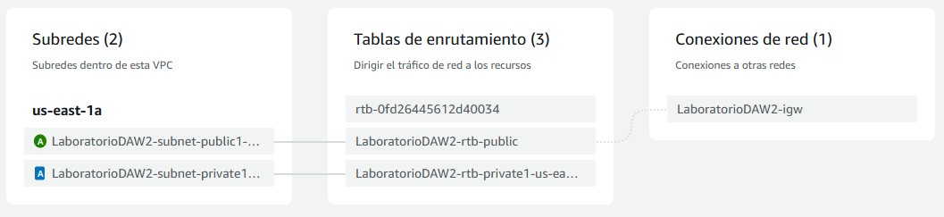

1. Confirmamos que podemos entrar en nuestra máquina virtual (EC2) de manera remota desde la cmd.



1. Apache activo

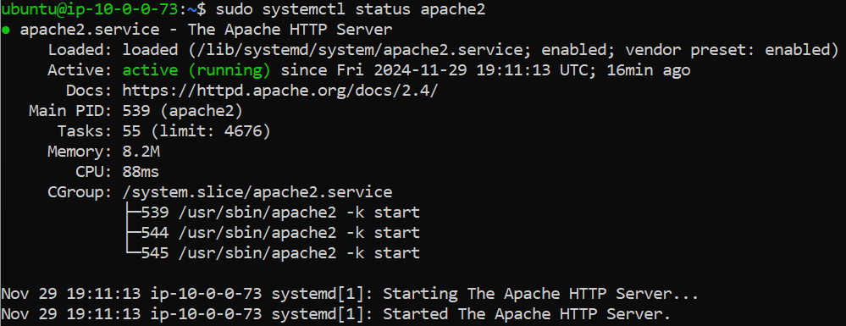

1. Si tienes habilitada la configuración por defecto de apache y no has modificado su index, accediendo a [http://ec2-34-197-230-100.compute-](http://ec2-34-197-230-100.compute-/) 1.amazonaws.com/ desde tu navegador web deberías ver el index por defecto de apache. (recuerda cambiar la IP de la URL).

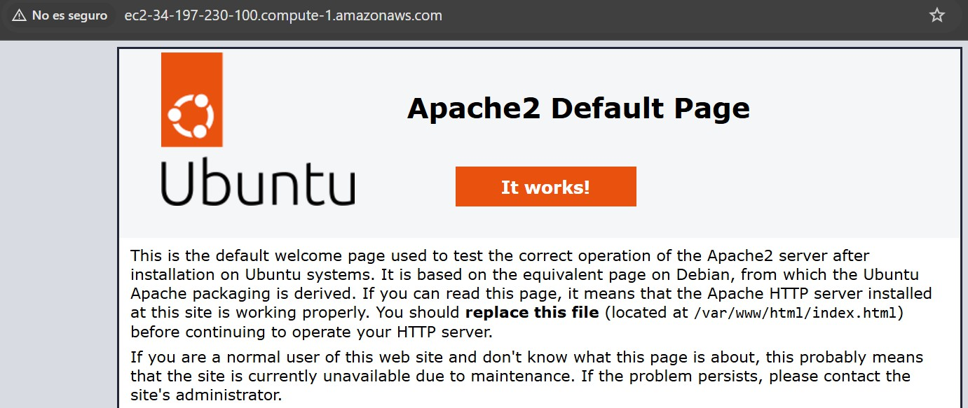

1. En caso de haber configurado el virtual host, accediendo a la misma URL, deberá mostrar el index creado con anterioridad.

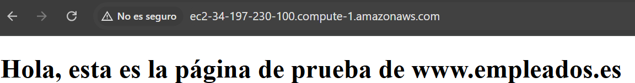

1. Ahora debemos configurar un firewall para garantizar que solo el tráfico necesario pueda llegar al servidor. Usaremos Uncomplicated Firewall (UFW) para este propósito. Comenzamos comprobando si el sistema está instalado (si no estuviera instalado habría que hacerlo):

ufw status



1. Deberemos comprobar la lista de aplicaciones que posee y asegurarnos que entre ellas se encuentra **OpenSSH** y **Apache**. Para ello:

uft app list

ufw allow OpenSSH ufw allow Apache ufw enable

ufw status

1. Volvemos a acceder a la web para verificar que todo funciona correctamente.

1. Se utilizará PHP como lenguaje de programación, para ello deberemos instalarlo.
2. Comprobamos que el sistema esté actualizado (habitual antes de instalar cualquier paquete).

1. Instalamos php

apt install php libapache2-mod-php php-mysql

1. Para configurar este lenguaje de programación trabajaremos en primer lugar sobre el archivo de configuración del módulo del servicio web. Si has instalado la versión de Ubuntu propuesta en la práctica el fichero de configuración ***php.ini*** se encuentra en ***/etc/php/8.1/apache2***
2. En el fichero de configuración deberemos descomentar algunas instrucciones y realizar cambios. Deberíamos modificar la zona horaria del servidor (date.timezone) , la configuración para implementar un entorno de desarrollo y activar diferentes librerías. Para ello modificamos lo siguiente en el archivo php.ini:

*# cambiar la zona horaria*

date.timezone**=**Europe/Madrid

*# errores para desarrollo*

display_errors**=** On display_startup_errors**=** On error_reporting**=** E_All

*# activar las extensiones de las librerias curl y zip las necesitamos posteriormente para composer*

extension**=**curl extension**=**zip



1. Comenta que funcionalidad tienen las instrucciones que has activado para el entorno de desarrollo.

Date.tiemzone: Es para cambiar la zona horaria del php

Display_errors: Determina si los errores se deben mostrar en pantalla o no.

Display_startup_errors: Indica si se deben mostrar los errores que ocurren durante el inicio de PHP, antes de que se ejecute el script.

Erro_reporting: Define qué niveles de error serán reportados. Controla qué tipos de errores se registran o muestran.

Extension=curl: Habilita la extensión curl, que permite realizar solicitudes HTTP desde PHP.

Extension=zipl: Habilita la extensión zip, que proporciona soporte para trabajar con archivos comprimidos en formato ZIP desde PHP.

1. Reinicia apache para que se apliquen los cambios.



1. Para probar PHP iremos al directorio raíz de nuestro host virtual y crearemos info.php, que únicamente contará con la siguiente información:

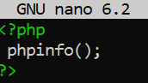

1. Por último, a la ruta de acceso utilizada por el navegador anteriormente le añadimos el nombre del archivo creado y accedemos a ella para comprobar que todo funciona correctamente:

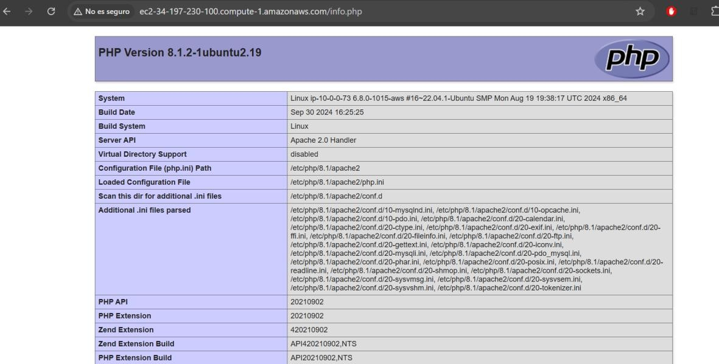

1. Comenta alguno de los parámetros informativos que más te llamen la atención de la página mostrada.